Создание учителем условий для адресной работы
с различными категориями обучающихся
1.2.Наличие авторских программ элективных курсов, факультативов и пр. по работе с различными категориями обучающихся, прошедших экспертизу.
- Учитель Еприна Т.Л. разработала авторские участие по работе с детьми с ограниченными возможностями здоровья. Рабочая программа по информатике для 5 (коррекционного) получила положительную экспертную оценку и опубликована на Всероссийском образовательном портале «Продленка». Программа рассмотрена на заседании научного совета ЦПИ и РО «Новый век», написана рецензия, утверждена и рекомендована к использованию в учебно-воспитательном процессе образовательных учреждений при реализации ФГОС основного общего образования.
- Программа по работе с одаренными детьми по предмету «Информатика» получила положительную экспертную оценку и опубликована на Всероссийском образовательном портале «Продленка». Программа опубликована и тиражирована для распространения.????
- Составлены индивидуальные планы работы по подготовке к участию во Всероссийской олимпиаде школьников по информатике, индивидуальные образовательные программы по работе с детьми высоких интеллектуальных возможностей, детьми, имеющие проблемы в обучении, детьми-инвалидами (Филиппов М.(обучение на дому, сахарный диабет), Цейлер Н.(астма) и детьми, имеющими ограниченные возможности здоровья.

Копия верна
Директор МБОУ «Мужевская СОШ  им.Н.В.Архангельского» | /Е.В.Костылева

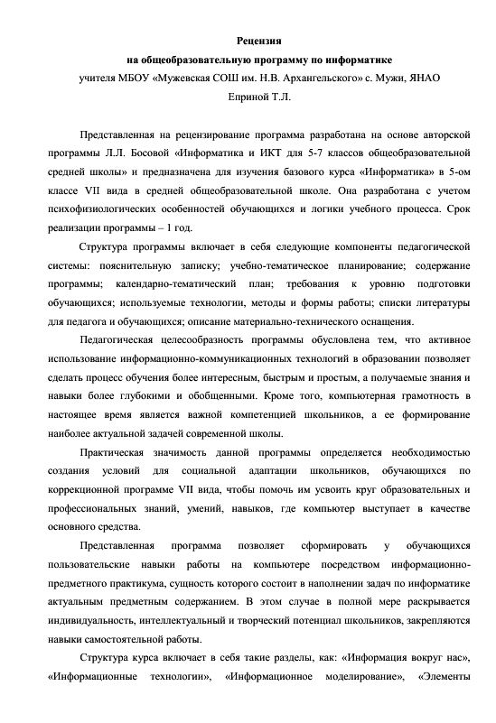

Копия верна
Директор МБОУ «Мужевская СОШ  им.Н.В.Архангельского» | /Е.В.Костылева

Программа по работе с одаренными детьми по предмету «Информатика» получила положительную экспертную оценку и опубликована на Всероссийском образовательном портале «Продленка» http://www.prodlenka.org/metodicheskie-razrabotki/viewlink/133452.html

Копия верна
Директор МБОУ «Мужевская СОШ  им.Н.В.Архангельского» | /Е.В.Костылева

Рецензия на программу с одаренными детьми (придет 9 июня)
Скан обложки программы с ОВЗ

